Лабораторна робота №26

Тема: ООП. Спадкування.

Мета: Навчитися використовувати спадкування.

**Індивідуальне завдання**

Модернізувати попередню роботу шляхом додавання класів-спадкоємців.

**Хід роботи:**

1. Додали клас-спадкоємиць.

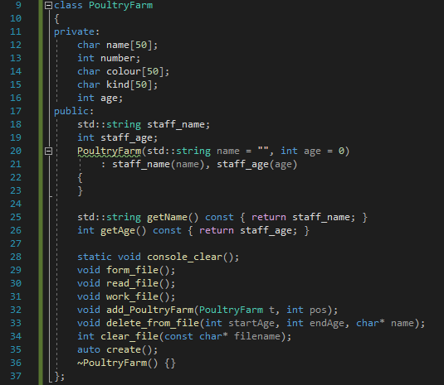

Рисунок 1 – Базовий клас

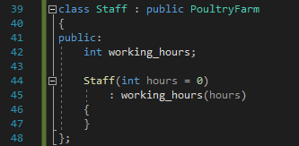

Рисунок 1.1 - Клас-спадкоємиць

1. Продемонстрували роботу в функції main.

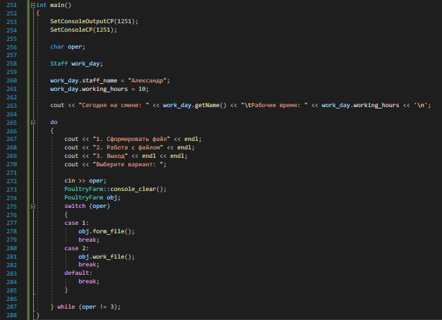

Рисунок 2 – Функція main

1. Приклад роботи програми

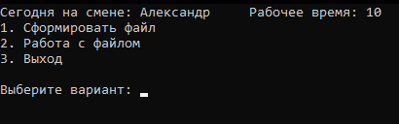

Рисунок 3.1 – Головне меню

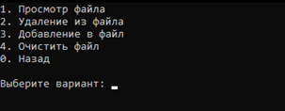

Рисунок 3.2 – Меню роботи з файлом

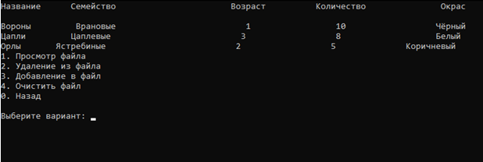

Рисунок 3.3 – Читання з файлу

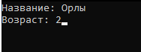

Рисунок 3.4 – Видалення з файлу

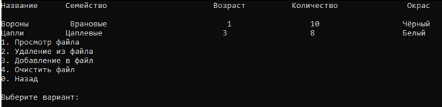

Рисунок 3.5 – Список після видалення елементу

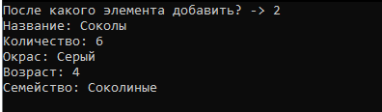

Рисунок 3.6 – Додавання елементу

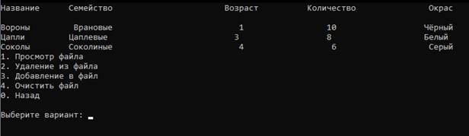

Рисунок 3.7 – Список після додавання елементу

**Висновок:** Освоїли тему «Спадкування». Навчилися використовувати спадкування.

**githab:** https://github.com/Nikita-Stetsenko/lab_v2.0